***Università degli studi di Salerno***

***Corso di Laurea in Informatica***



***Tecnologie software per il WEB***

***Project Proposal***

***“DecorZone”***

*.*

Studenti:

##### Nome Matricola

Matteo Della Rocca 0512105830

Luca Boffa 0512106052

Angelo Zuottolo 0512106136

**Docente:**

Rita Francese

**Docente:**

Rita Francese

*Anno Accademico: 2019/20*

Sommario

Obiettivo del progetto 3

Analisi di siti esistenti 4

Funzionalità del sito 5

Diagramma Navigazionale 6

Mappa dei contenuti 7

Base di dati 8

Layout 9

Tema e scelta dei colori 10

DecorZone

## 

## Obiettivo del progetto

L’obiettivo principale del progetto sarà realizzare una piattaforma di

e-commerce, specializzata nella vendita di mobili, complementi d'arredo e altra oggettistica per la casa.

Vogliamo entrare nel mondo dell’e-commerce cercando di facilitare l'utente nell'individuazione dei prodotti di suo interesse e, al contempo, rendere l'esperienza di acquisto facile ed intuitiva.

Una volta ben chiaro l'obiettivo del nostro sito web, crediamo che il prodotto che noi vendiamo, susciti l’interesse di un pubblico sia femminile che maschile; prettamente maggiorenne e autonomo.

Vogliamo battere la concorrenza!

## 

## Analisi di siti esistenti

Per la creazione del sito abbiamo preso come punto di riferimento altri due siti web:

* Il sito dell’Ikea, per curare il design: il nostro sito avrà uno stile semplice ed elegante.
* 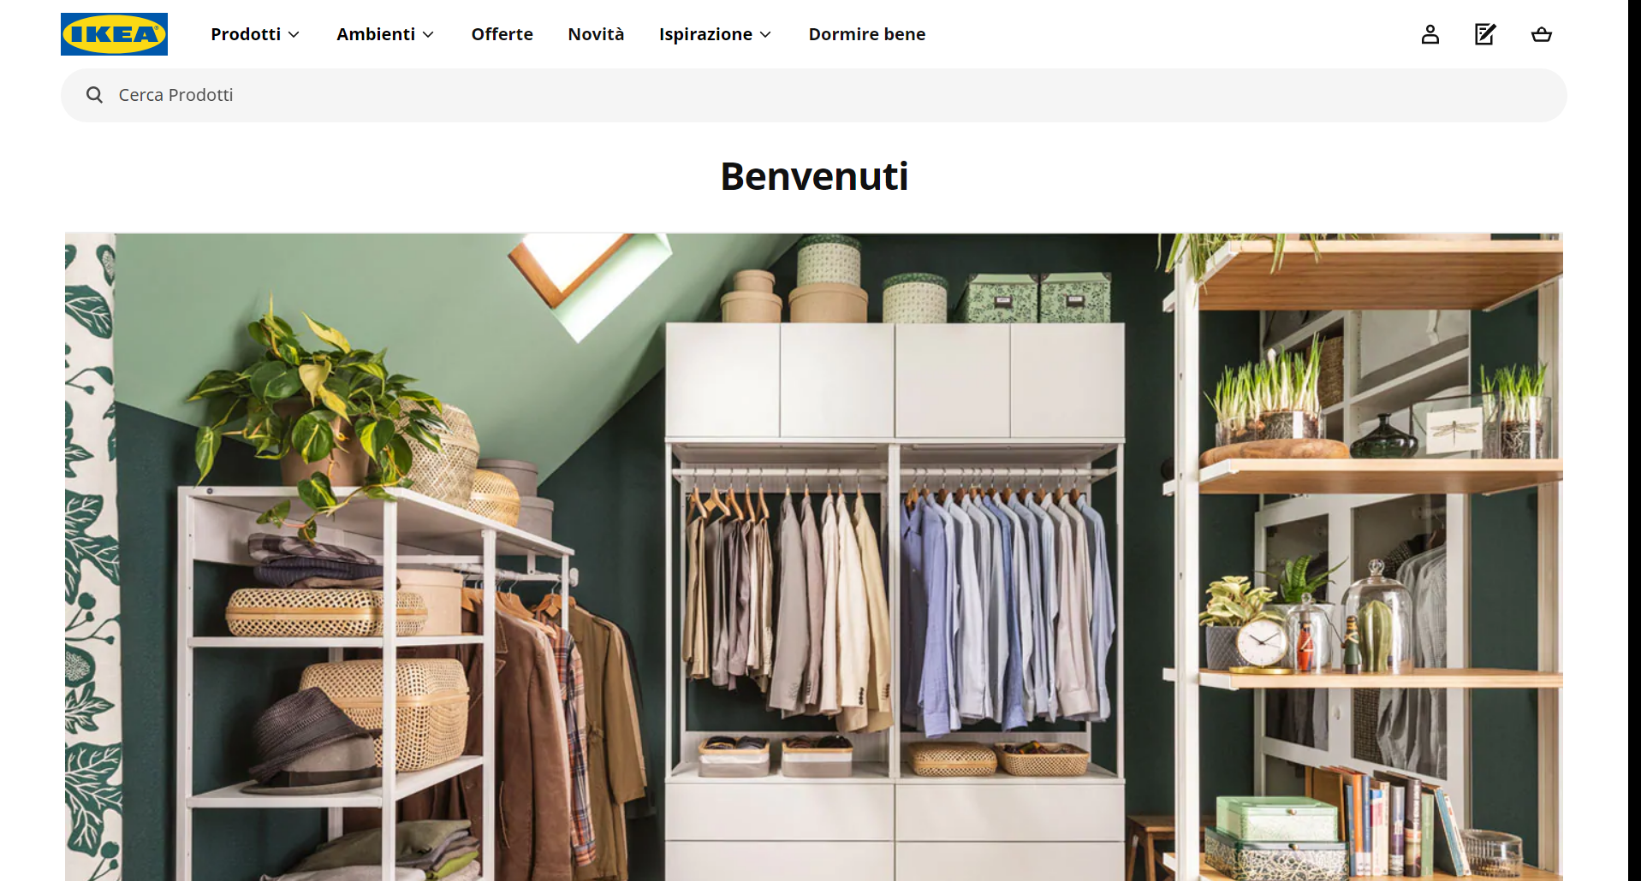Il sito di Amazon, per curare la gestione degli ordini compreso il carrello.

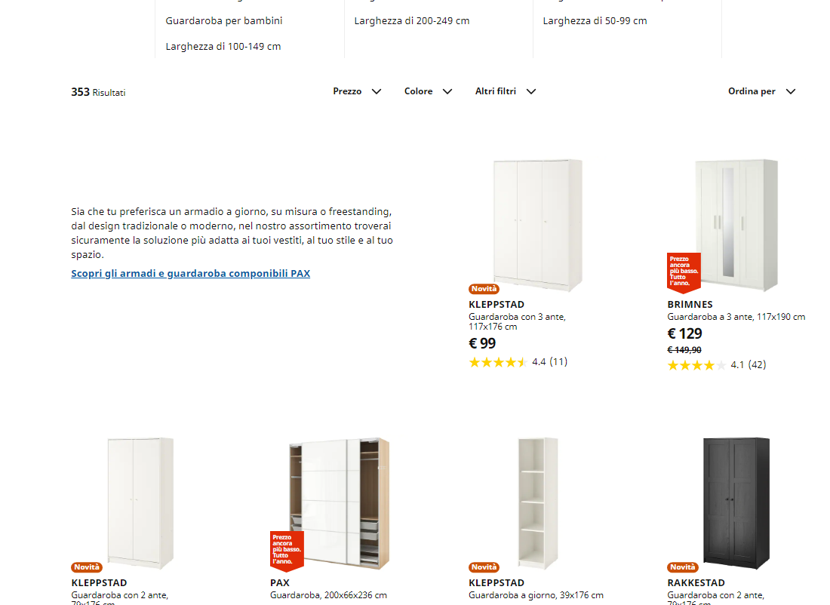

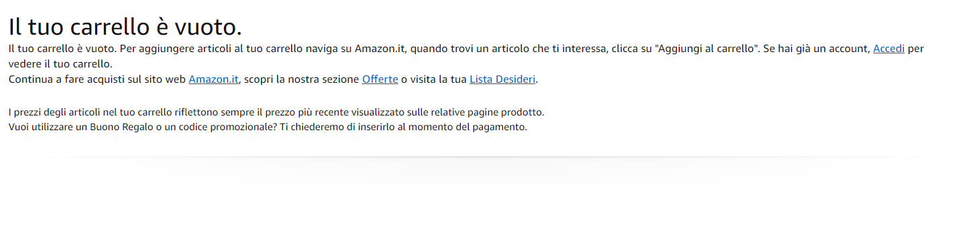

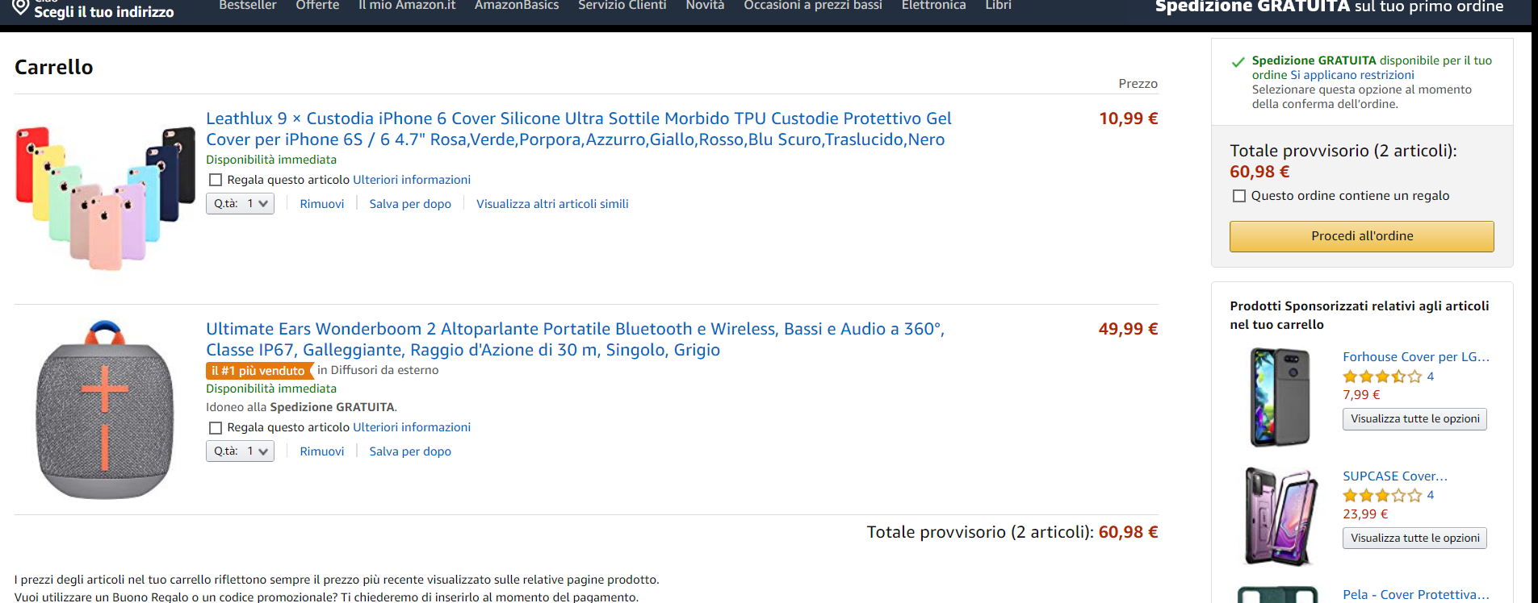

## 

## Funzionalità del sito

Il progetto include la gestione del **lato utente** e la gestione del **lato amministrativo**.

La gestione del lato utente prevede che l’utente può essere **non registrato**, chiamato ospite, e **registrato**.

**L’utente ospite** può:

* Ricercare un articolo nel sito.
* Visualizzare il contenuto del carrello.
* Modificare il contenuto del carrello.
* Avere la possibilità di registrarsi al sito.
* Navigare all’interno del sito

**L’utente registrato** può:

* Ricercare un articolo nel sito.
* Visualizzare il contenuto del carrello.
* Modificare il contenuto del carrello.
* Avere la possibilità di effettuare il login al sito.
* Avere la possibilità di effettuare il logout dal sito.
* Procedere all’acquisto degli articoli presenti nel carrello.
* Visualizzare lo storico degli ordini.
* Navigare all’interno del sito.
* Accedere alla propria area personale.
* Modificare le informazioni relative alla propria area personale.

La gestione del lato amministrativo prevede che **l’amministratore** può:

* Effettuare il login all’area amministrativa
* Effettuare il logout dall’area amministrativa
* Aggiungere articoli.
* Modificare articoli.
* Cancellare articoli
* Tener traccia degli utenti registrati e dei loro ordini.

## Diagramma Navigazionale

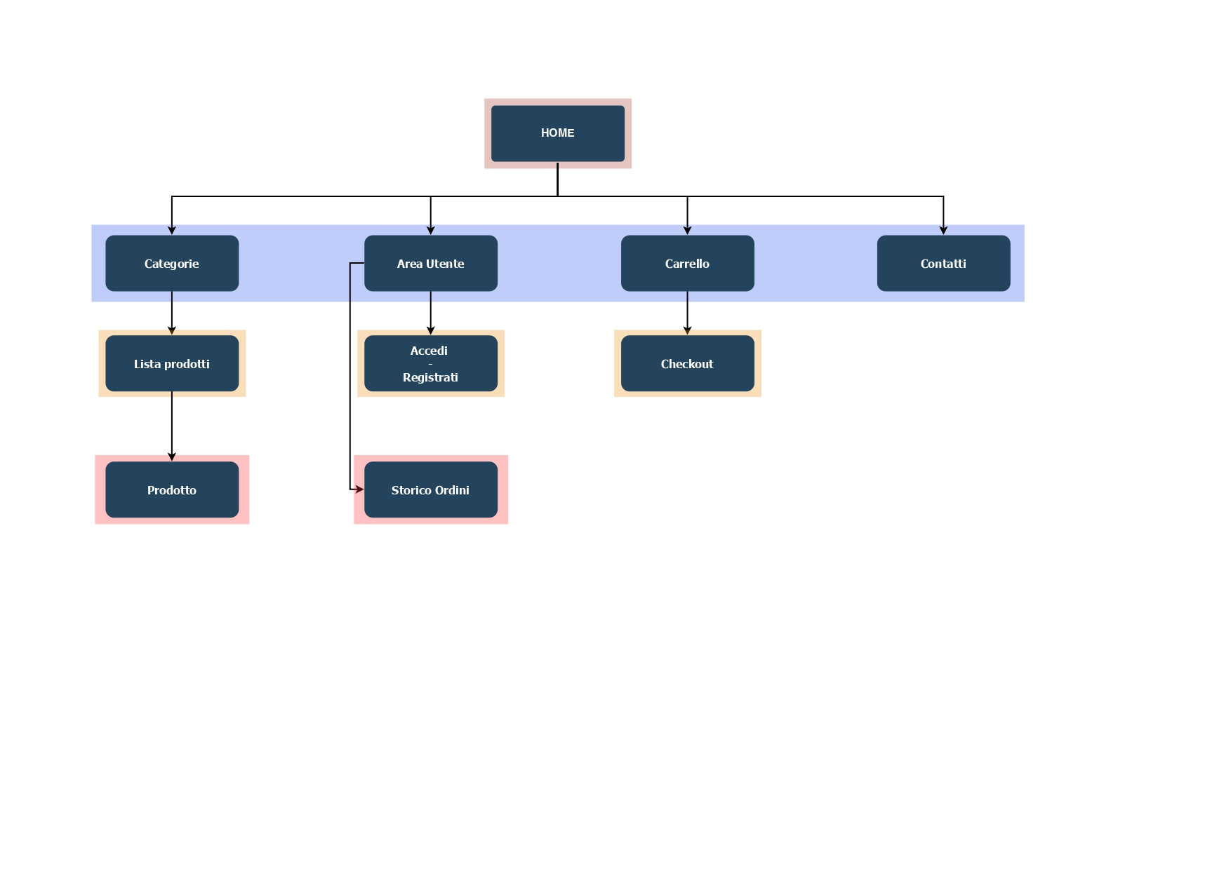

**APPUNTO:**

La nostra intenzione è quella di rendere l’header del sito sempre visibile in modo da rendere gli spostamenti più facilitati. In questo diagramma per evitare confusione tutte le pagine con sfondo blu fanno parte dell’header, quindi i collegamenti tra le varie pagine sono sottintesi.

## Mappa dei contenuti

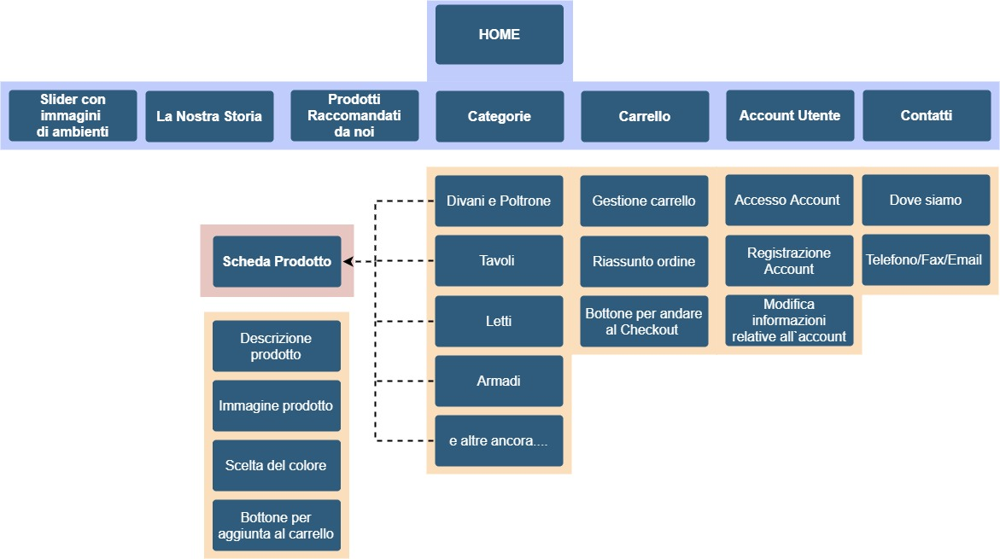

**APPUNTO:**

I rettangoli con sfondo blu rappresentano i contenuti della home.

## Base di dati

**DESCRIZIONE ENTITÀ**

* **Utente(Cliente):** contiene informazioni sui clienti. L’attributo ruolo corrisponde al ruolo che l’utente ha nel sito, se amministratore true, se utente false.
* **Ordine:** contiene informazioni sull’ordine.
* **DettaglioOrdine:** contiene le informazioni su ciascun prodotto appartenente ad un ordine( poiché è possibile acquistare più prodotti nello stesso ordine).
* **Prodotti:** contiene le informazioni sui prodotti.
* **Carta:** contiene le informazioni sulle varie carte dell’utente( un utente può avere più carte). Nel nostro caso parliamo di carte di credito per simulare il pagamento.
* **Categoria:** contiene informazioni sulle categorie.

## Layout

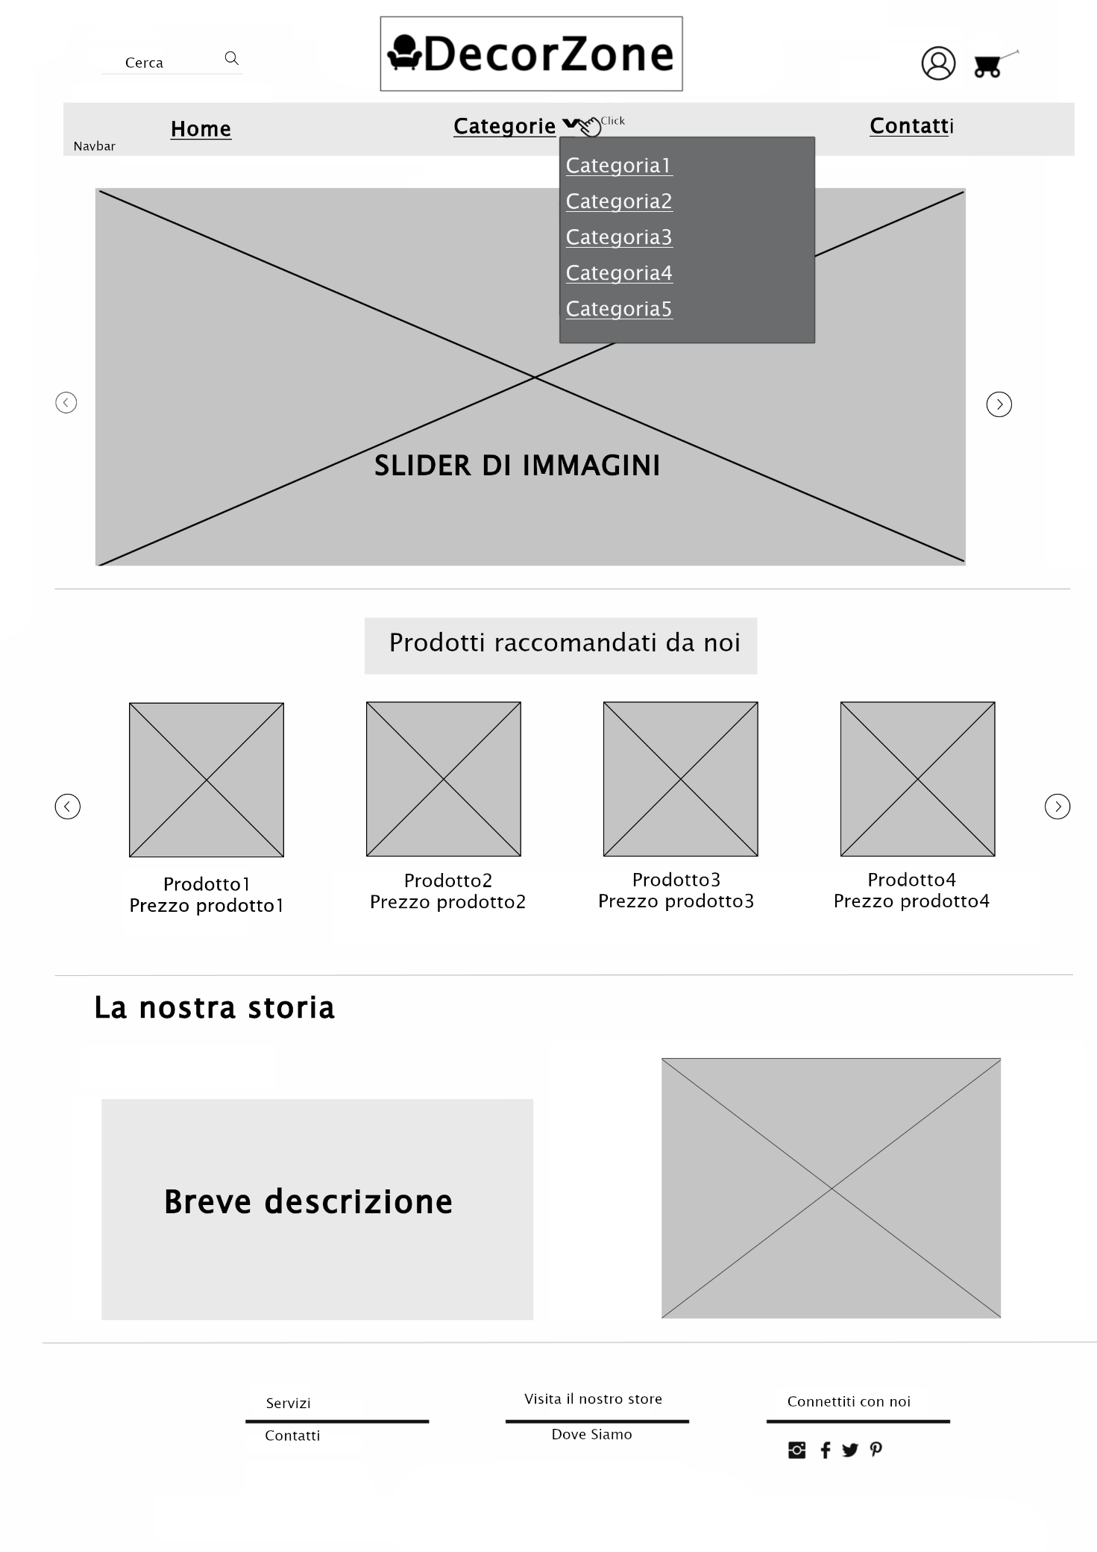

## Tema e scelta dei colori

**Noi creatori del sito DecorZone cercheremo in tutto i costi di rendere l’esperienza utente rilassante e fluida a livello visivo, attraverso l’utilizzo di colori rilassanti come il grigio e i suoi abbinamenti.**

**Perché giochiamo col grigio? Il grigio è un colore neutro per eccellenza, nasce dalla fusione del bianco e del nero ed è una tonalità piuttosto comune in natura e secondo alcuni studi è un colore che permette di creare ambientazioni rilassanti ed accoglienti.**

***Il grigio è un colore minimal, proprio come il design del nostro sito*.**

